Актуальность использования альтернативных средств коммуникации обусловлена тем, что в настоящее время растет количество детей, имеющих такие нарушения развития, при которых речь либо отсутствует, либо представлена отдельными вокализациями. В таких случаях работа с данной категорией детей затруднена, так как возникают сложности взаимопонимания ребенка и взрослого. Начиная работу по обучению ребёнка использованию систем альтернативной (дополнительной) коммуникации, всегда нужно помнить о том, что это долгий процесс, требующий настойчивости и терпения. Чтобы не остановиться на половине пути, стоит подумать о том, как превратить процесс обучения в интересное занятие, доставляющее удовольствие ребёнку. Для того чтобы освоение систем альтернативной (дополнительной) коммуникации шло более эффективно, в повседневную деятельность ребёнка необходимо включать самые разнообразные занятия и игры, развивающие все стороны личности ребёнка: двигательную активность (навыки крупной и мелкой моторики), внимание, восприятие, мышление, память, умение понимать обращённую речь.
Требования к символам системы дополнительной коммуникации:
• Жесты должны быть легко выполняемыми, простыми, чтобы по возможности можно было догадаться об их значении.
• Картинки должны быть яркими, привлекательными, быть удобными для манипуляций с ними (приклеивать-отклеивать, опускать в ящик — доставать из ящика).
• Лица и предметы, изображённые на фотографиях, должны быть знакомы ребёнку.
• Предметы и игрушки должны быть яркими и интересными ребёнку.
• Слово должно быть написано специальным простым шрифтом.
• Поза для жестов: напротив, на уровне глаз, дающая возможность ассистенту помочь сзади сделать жест.
Коммуникация с помощью тактильно воспринимаемых символов.
Тактильно воспринимаемые символы могут быть представлены реальными предметами, их частями и миниатюрными копиями. Как правило, они используется при умеренной или тяжелой степени интеллектуальной недостаточности, которой сопутствуют нарушениями зрения. Реальные предметы, применяемые так могут и быть идентичными, подобными или ситуативно-связанными. Например, идентичным символом для ситуации «пить чай» может стать чашка, полностью соответствующая реальной чашке, из которой обычно пьет ребенок. Подобным символом может стать чашка другого цвета, формы и величины. Ситуативно-связанным с реальным предметом символом может стать пакетик чая. В некоторых ситуациях более практичным оказывается применение миниатюрных копий или частей предметов. Использование тактильно воспринимаемых символов позволяет визуализировать распорядок дня или сигнализировать пользователю о предстоящей деятельности: рулон туалетной бумаги – желание посетить туалет, ложка – кушать и т.д. Их использование придает смысл происходящему и создает атмосферу ожидания. Некоторые люди начинают свое путешествие в АДК с предметных символов и затем переходят к фотографиям, символам или чему-то другому, что лучше всего работает для них. Другие люди могут всегда использовать предметные символы.
Таким образом, любой ребенок, который испытывает трудности в коммуникации, может получить радость от общения. Главное – подобрать для него оптимальное средство дополнительной и альтернативной коммуникации, которое позволить ему быть понятым.
В первый период использования средств дополнительной коммуникации с детьми с нарушениями есть риск появления желания отказаться от неё из-за ошибочного вывода, что ребёнок ещё не созрел. Но! Способность к коммуникации формируется в процессе самой коммуникации. Поэтому от ведущих этого процесса (взрослых) зависит многое. Прежде всего — от их уверенности в том, что этот ребёнок может понимать смысл коммуникации или будет способен на это в будущем. Для этого необходимо подкреплять даже те сигналы, которые, возможно, ещё не являются коммуникативными в полном смысле слова, и обязательно давать на них ответ.

Спасибо за внимание!

Государственное бюджетное стационарное учреждение социального обслуживания населения «Дербетовский детский дом-интернат для умственно отсталых детей»

Предметные символы в альтернативной коммуникации.
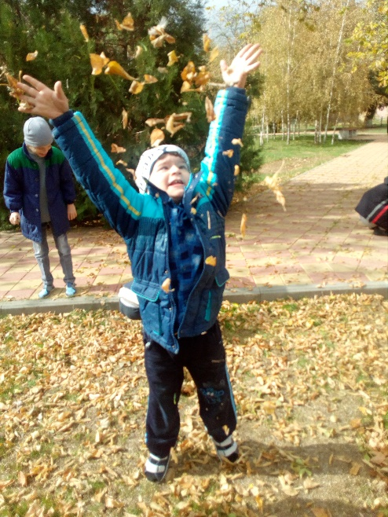

Подготовила
Мищенко А.А.,
воспитатель.

с. Дербетовка 2021

